Урок технической механики по теме "Равнодействующая сил"
Саган Ольга Михайловна – преподаватель технической механики
Цели (для учеников):
- Систематизация знаний о равнодействующей всех сил, приложенных к телу; о сложении векторов.
- Интерпретация первого закона Ньютона относительно понятия равнодействующая сил.
- Восприятие данной формулировки закона.
- Применение полученных знаний к знакомой и новой ситуации при решении физических задач.
Задачи урока (для учителя):
Образовательные:
- Уточнить и расширить знания о равнодействующей силе и способах ее нахождения.
- Сформировать умения применять понятие равнодействующей силы к обоснованию законов движения (законов Ньютона)
- Выявить уровень усвоения темы;
- Продолжить формирование навыков самоанализа ситуации и самоконтроля.
Воспитательные:
- Содействовать формированию мировоззренческой идеи познаваемости явлений и свойств окружающего мира;
- Подчеркнуть значение модулирования в познаваемости материи;
- Обратить внимание на формирование общечеловеческих качеств:
a) деловитость,
b) самостоятельность;
c) аккуратность;
d) дисциплинированность;
e) ответственное отношение к учебе.
Развивающие:
- Осуществлять умственное развитие детей;
- Работать над формированием умений сравнивать явления, делать выводы, обобщения;
- Учить:
a) выделять признаки сходства в описании явлений,
b) анализировать ситуацию
c) делать логические умозаключения на основе этого анализа и имеющихся знаний;
- Проверить уровень самостоятельного мышления обучающегося по применению имеющихся знаний в различных ситуациях.
Оборудование и демонстрации.
- Иллюстрации:
эскиз к басне И.А. Крылова “Лебедь, рак и щука”,
эскиз картины И. Репина “Бурлаки на Волге”,
к задаче №108 “Репка” - “Задачник Физика” Г. Остера.
- Стрелки цветные на полиэтиленовой основе.
- Копировальная бумага.
- Кодоскоп и пленка с решением двух задач самостоятельной работы.
- Шаталов “Опорные конспекты”.
- Портрет Фарадея.
Оформление доски:
“Если вы в этом
разберетесь как следует,
вы лучше сможете следить
за ходом моей мысли
при изложении дальнейшего”.
М.Фарадей
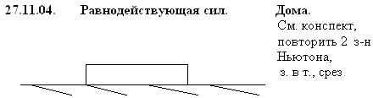

Ход урока

1. Организационный момент
Проверка:
- отсутствующих;
- наличия дневников, тетрадей, ручек, линеек, карандашей;
Оценка внешнего вида.

2. Повторение
В ходе беседы на уроке повторяем:
- I закон Ньютона.
- Сила – причина ускорения.
- II закон Ньютона.
- Сложение векторов правилу треугольника и параллелограмма.

3. Основной материал
Проблема урока.
“Однажды Лебедь, Рак да Щука
Везти с поклажей воз взялись
И вместе, трое, все в него впряглись;
Из кожи лезут вон,
А возу все нет ходу!
Поклажа бы для них казалась и легка:
Да Лебедь рвется в облака,
Рак пятится назад,
А Щука тянет в воду!
Кто виноват из них, кто прав –
Судить не нам;
Да только воз и ныне там!”
(И.А.Крылов)
В басне выражено скептическое отношение к Александру I, она высмеивает неурядицы в Государственном Совете 1816 г. реформы и комитеты, затеваемые Александром I не в силах были стронуть с места глубоко увязший воз самодержавия. В этом-то, с политической точки зрения, Иван Андреевич был прав. Но мы давайте выясним физический аспект. Прав ли Крылов? Для этого необходимо подробнее познакомиться с понятием равнодействующая сил, приложенных к телу.
Сила, равная геометрической сумме всех приложенных к телу (точке) сил, называется равнодействующей или результирующей силой.
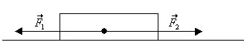
Рисунок 1
Как ведет себя данное тело? Либо покоится, либо движется прямолинейно и равномерно, т.к из I закона Ньютона следует, что существуют такие системы отсчета, относительно которых поступательно движущееся тело сохраняет свою скорость постоянной, если на него не действуют другие тела или действие этих тел скомпенсировано,
т. е. |F₁ | = |F₂| (вводится определение равнодействующей).
Сила, которая производит на тело такое же действие, как и несколько одновременно действующих сил, называется равнодействующей этих сил.
Нахождение равнодействующей нескольких сил - это геометрическое сложение действующих сил; выполняется по правилу треугольника или параллелограмма.
На рисунке 1 R=0, т.к.
Чтобы сложить два вектора, к концу первого вектора прикладывают начало второго и соединяют начало первого с концом второго (манипуляция на доске со стрелками на полиэтиленовой основе). Данный вектор и есть результирующая всех сил, приложенных к телу, т.е. R = F ₁ – F ₂ = 0
Как можно, опираясь на определение равнодействующей силы, сформулировать I закон Ньютона? Уже известная формулировка I закона Ньютона:
“Если на данное тело не действуют другие тела или действия других тел скомпенсированы (уравновешены), то это тело либо покоится, либо движется прямолинейно и равномерно”.
Новая формулировка I закона Ньютона (дать формулировку I закона Ньютона под запись):
“Если равнодействующая сил, приложенных к телу, равна нулю, то тело сохраняет свое состояние покоя или равномерного прямолинейного движения”.
Как поступить при нахождении равнодействующей, если силы, приложенные к телу, направлены в одну сторону по одной прямой?
Задача №1 (решение задачи №108 Григория Остера из задачника “Физика”).
Дед, взявшись за репку, развивает силу тяги до 600 Н, бабка – до 100 Н, внучка – до 50 Н, Жучка – до 30 Н, кошка – до 10 Н и мышка – до 2 Н. Чему равна равнодействующая всех этих сил, направленных по одной прямой в одну и ту же сторону? Справилась бы с репкой эта компания без мышки, если силы, удерживающие репку в земле, равны 791 Н?
(Манипуляция на доске со стрелками на полиэтиленовой основе).
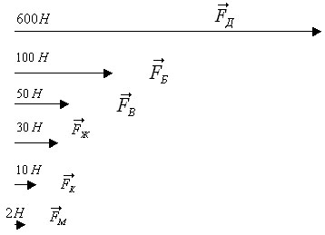
Ответ. Модуль равнодействующей силы, равный сумме модулей сил, с которыми дед тянет за репку, бабка за дедку, внучка за бабку, Жучка за внучку, кошка за Жучку, а мышка за кошку, будет равен 792 Н. Вклад мускульной силы мышки в этот могучий порыв равен 2 Н. Без Мышкиных ньютонов дело не пойдет.
Задача №2.
А если действующие на тело силы направлены под прямым углом друг к другу? (Манипуляция на доске со стрелками на полиэтиленовой основе).
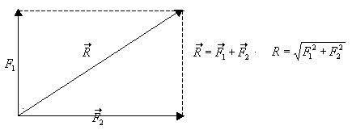
(Записываем правила с. 104 Шаталов “Опорные конспекты”).
Задача №3.
Попытаемся выяснить, прав ли в басне И.А. Крылов.
Если считать, что сила тяги трех животных, описанных в басне, одинакова и сравнима (или более) с весом воза, а также превышает силу трения покоя, то, используя рисунок 2 (1) к задаче 3, получаем после построения равнодействующей, что И.А. Крылов, безусловно, прав.
Если же использовать данные, приведенные ниже, подготовленные обучающимися заранее, то получаем немного другой результат (см. рисунок 2 (1) к задаче 3).
Наименование | Размеры, см | Масса, кг | Скорость, м/с
Рак (речной) | 20 | 0,2 - 0,5 | 0,3 - 0,5
Щука | 60 -70 | 3,5 – 5,5 | 8,3
Лебедь | 180 | 7 – 10 (13) | 13,9 – 22,2
Мощность, развиваемая телами при равномерном прямолинейном движении, которое возможно при равенстве силы тяги и силы сопротивления, может быть рассчитана по следующей формуле:
При небольших скоростях движения сила сопротивления растет линейно со скоростью:
Сила сопротивления направлена противоположно скорости.
Коэффициент k зависит от формы, размеров, состояния поверхности движущегося тела и свойств среды.
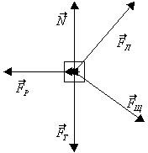
(Манипуляция на доске со стрелками на полиэтиленовой основе).
При нахождении (построении) равнодействующей
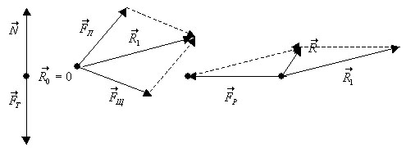
приходим к выводу, что при произведенных допущениях воз будет смещаться в сторону движения Лебедя. Следовательно, с точки зрения физики, неправ был дедушка Крылов!

4. Закрепление изученного материала, контроль
Самостоятельная работа на листочках под копировальную бумагу, обучающиеся сверяются с правильными ответами на доске через кодоскоп.
Задача №4
I вариант | II вариант
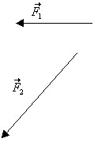 | 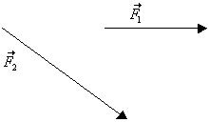

5. Дома
Работа с иллюстрацией.
“Выдь на Волгу:
чей стон раздается
над красавицей русской рекой?
Этот стон у нас песней зовется –
То бурлаки идут бечевой!...
…Плечами, грудью и спиной
Тянул он баржу бечевой;
Полдневный зной его палил,
И пот с него ручьями лил.
И падал он, и вновь вставал,
Хрипя, “Дубинушку” стонал”.
(Н. Некрасов)
По эскизу И. Репина “Бурлаки на Волге” определить равнодействующую всех сил, приложенных к барже.
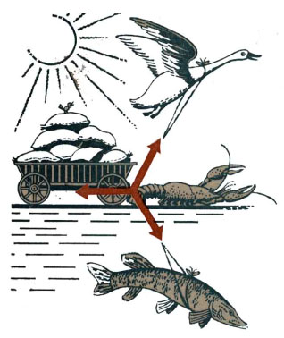
Рисунок 2а к задаче 3.
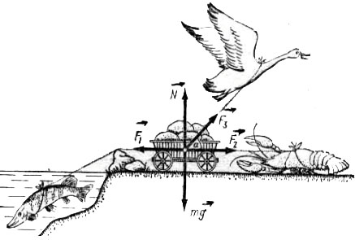
Рисунок 2б к задаче 3
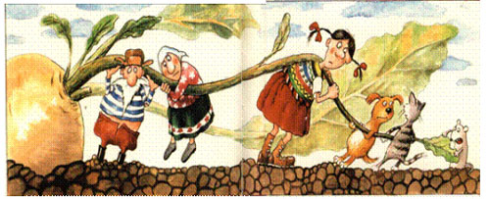
Рисунок 3 к задаче 1

